安丘市住房和城乡建设局

2021年政府信息公开工作年度报告

本报告根据《中华人民共和国政府信息公开条例》（国务院令第711号，以下简称《条例》）《国务院办公厅政府信息与政务公开办公室关于印发中华人民共和国政府信息公开工作年度报告格式的通知》（国办公开办函〔2021〕30号）等有关法律法规的要求编制。本报告包括六个部分内容：总体情况；行政机关主动公开政府信息情况；行政机关收到和处理政府信息公开申请情况；因政府信息公开工作被申请行政复议、提起行政诉讼情况；政府信息公开工作存在的主要问题及改进情况；其他需要报告的事项。
一、总体情况
2021年，市住建局大力推进政务阳光透明，做好政策解读和政务舆情回应，全面提升政务公开质效。
（一）主动公开
1.体制机制建设情况
一是压实工作考核。聚焦2021年度政务公开工作任务清单，将政务公开纳入日常记账考核，并计入年底绩效考核，实现以考核抓整改、以考核抓落实。二是强化社会评议。设立电话、网上留言、建议、投诉、信访等渠道，结合政府开放日、群众满意度调查问卷等形式广泛听取公民、法人和其他社会组织意见建议，充分发挥社会评议作用。
2.主动公开信息情况
2021年市住建局发布政策解读1件，主动公开信息443条，其中在政府门户网站的“公开”栏目共发布各类信息198条，通过“安丘建设”微信公众号公开信息192条，报刊公开信息53条。按时发布了2021年部门预算、2020年部门决算信息；统一格式公开了我局机关职能、机构设置、办公地址、办公时间、联系方式、负责人姓名等信息；做好法律、法规、规章和国家有关规定应当主动公开的其他信息。
3.解读回应关切
2021年，开展政府开放日活动1次，我局积极回应社会热点问题，年内平台共收到留言、投诉、咨询共27件，主要涉及物业服务、农村清洁取暖等问题，均已按规定答复。
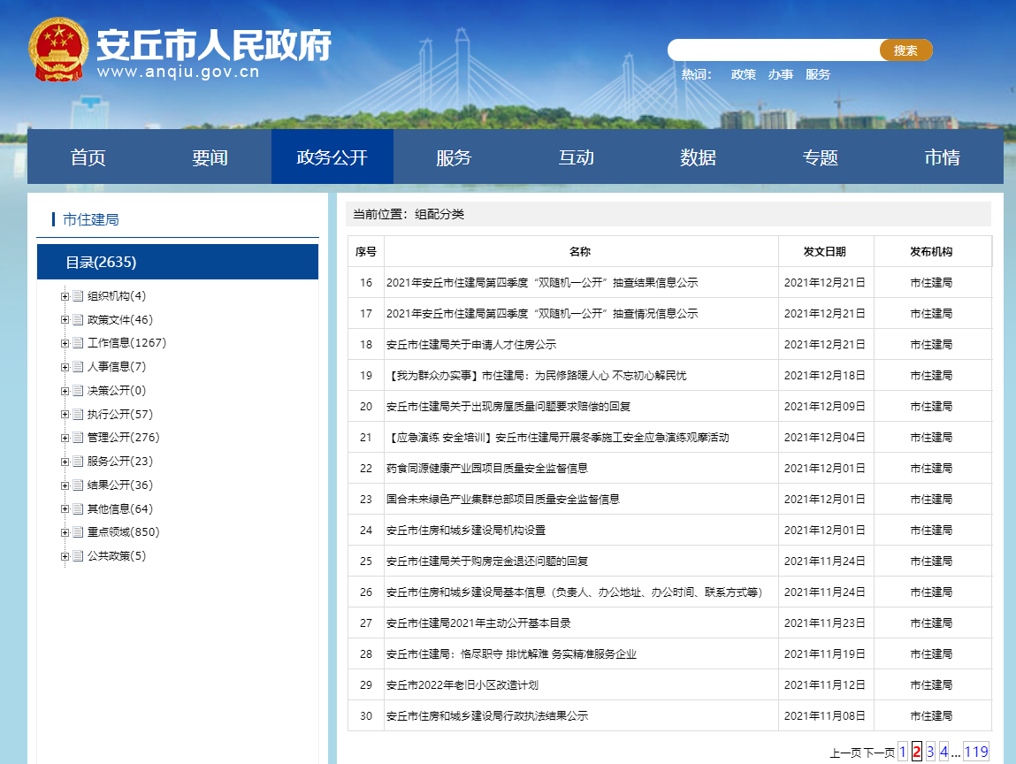
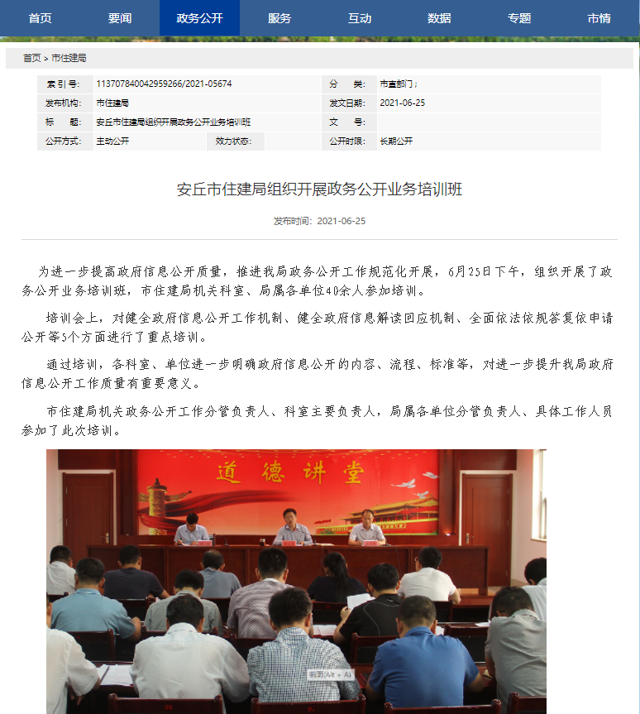
（二）依申请公开
2021年全局共收到政府信息公开网络申请13件，涉及建筑工程施工许可证审批情况、小区地下车库竣工验收情况等，其中建筑工程施工许可证审批情况不属于本行政机关公开，小区地下车库竣工验收情况属于本机关公开，已及时根据实际情况向申请人反馈答复。因政府信息公开被申请行政复议0件，提起行政诉讼0件，维护了市政府依法行政、公开透明的良好形象。2021年度本机关依申请公开政府信息未收取任何费用。
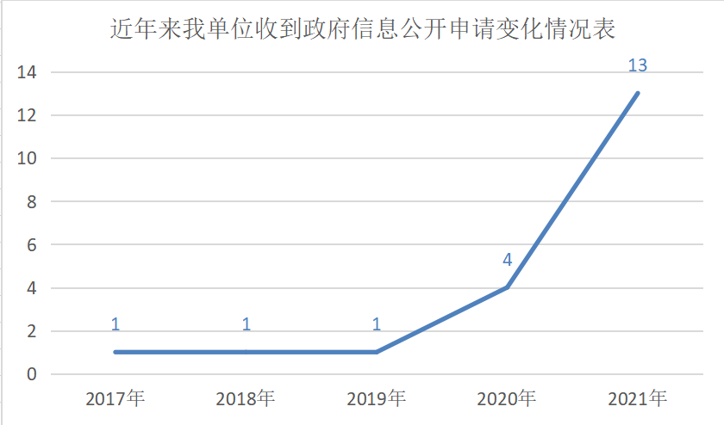
- 政府信息管理
在公文起草过程中，同步确认公文公开属性，严格保密审查把关。认真落实政府信息公开长效运维管理机制，及时、准确、规范地公开各栏目政府信息，及时办理依申请公开件，按要求规范严谨做好答复，进一步提升动态调整机制成效。
（四）政府信息公开平台建设
一是持续完善门户网站建设；二是做好“安丘建设”微信公众号；三是加强与《今日安丘》《潍坊日报》等新闻媒体的沟通，及时宣传关系民生的事项。
（五）监督保障方面
一是成立以单位主要负责人为组长的政务公开工作领导小组，明确工作职责，确保信息第一时间发布。二是先后2次组织信息公开工作人员开展业务培训会议和专题推进会，提高工作质效，提升工作人员服务能力。三是加强监督考核指导，制定考核实施细则，对各科室工作情况开展绩效考核。
二、主动公开政府信息情况
第二十条第（一）项
信息内容 | 本年制发件数 | 本年废止件数 | 现行有效件数
规章 | 0 | 0 | 0
行政规范性文件 | 0 | 0 | 0
第二十条第（五）项
信息内容 | 本年处理决定数量
行政许可 | 43
第二十条第（六）项
信息内容 | 本年处理决定数量
行政处罚 | 0
行政强制 | 0
第二十条第（八）项
信息内容 | 本年收费金额（单位：万元）
行政事业性收费 | 0
三、收到和处理政府信息公开申请情况
 |  |  | 申请人情况
 |  |  | 自然人 | 法人或其他组织 |  |  |  |  | 总计
 |  |  | 自然人 | 商业  企业 | 科研  机构 | 社会公益组织 | 法律服务机构 | 其他 | 总计
一、本年新收政府信息公开申请数量 |  |  | 11 | 2 | 0 | 0 | 0 | 0 | 13
二、上年结转政府信息公开申请数量 |  |  | 0 | 0 | 0 | 0 | 0 | 0 | 0
三、本年度办理结果 | （一）予以公开 |  | 0 | 0 | 0 | 0 | 0 | 0 | 0
三、本年度办理结果 | （二）部分公开 |  | 1 | 0 | 0 | 0 | 0 | 0 | 1
三、本年度办理结果 | （三）不予公开 | 1.属于国家秘密 | 0 | 0 | 0 | 0 | 0 | 0 | 0
三、本年度办理结果 | （三）不予公开 | 2.其他法律行政法规禁止公开 | 0 | 0 | 0 | 0 | 0 | 0 | 0
三、本年度办理结果 | （三）不予公开 | 3.危及“三安全一稳定” | 0 | 0 | 0 | 0 | 0 | 0 | 0
三、本年度办理结果 | （三）不予公开 | 4.保护第三方合法权益 | 0 | 0 | 0 | 0 | 0 | 0 | 0
三、本年度办理结果 | （三）不予公开 | 5.属于三类内部事务信息 | 0 | 0 | 0 | 0 | 0 | 0 | 0
三、本年度办理结果 | （三）不予公开 | 6.属于四类过程性信息 | 0 | 0 | 0 | 0 | 0 | 0 | 0
三、本年度办理结果 | （三）不予公开 | 7.属于行政执法案卷 | 0 | 0 | 0 | 0 | 0 | 0 | 0
三、本年度办理结果 | （三）不予公开 | 8.属于行政查询事项 | 0 | 0 | 0 | 0 | 0 | 0 | 0
三、本年度办理结果 | （四）无法提供 | 1.本机关不掌握相关政府信息 | 10 | 2 | 0 | 0 | 0 | 0 | 12
三、本年度办理结果 | （四）无法提供 | 2.没有现成信息需要另行制作 | 0 | 0 | 0 | 0 | 0 | 0 | 0
三、本年度办理结果 | （四）无法提供 | 3.补正后申请内容仍不明确 | 0 | 0 | 0 | 0 | 0 | 0 | 0
三、本年度办理结果 | （五）不予处理 | 1.信访举报投诉类申请 | 0 | 0 | 0 | 0 | 0 | 0 | 0
三、本年度办理结果 | （五）不予处理 | 2.重复申请 | 0 | 0 | 0 | 0 | 0 | 0 | 0
三、本年度办理结果 | （五）不予处理 | 3.要求提供公开出版物 | 0 | 0 | 0 | 0 | 0 | 0 | 0
三、本年度办理结果 | （五）不予处理 | 4.无正当理由大量反复申请 | 0 | 0 | 0 | 0 | 0 | 0 | 0
三、本年度办理结果 | （五）不予处理 | 5.要求行政机关确认或重新出具已获取信息 | 0 | 0 | 0 | 0 | 0 | 0 | 0
三、本年度办理结果 | （六）其他处理 | 1.申请人无正当理由逾期不补正、行政机关不再处理其政府信息公开申请 | 0 | 0 | 0 | 0 | 0 | 0 | 0
三、本年度办理结果 | （六）其他处理 | 2.申请人逾期未按收费通知要求缴纳费用、行政机关不再处理其政府信息公开申请 | 0 | 0 | 0 | 0 | 0 | 0 | 0
三、本年度办理结果 | （六）其他处理 | 3.其他 | 0 | 0 | 0 | 0 | 0 | 0 | 0
三、本年度办理结果 | （七）总计 |  | 11 | 2 | 0 | 0 | 0 | 0 | 13
四、结转下年度继续办理 |  |  | 0 | 0 | 0 | 0 | 0 | 0 | 0
四、政府信息公开行政复议、行政诉讼情况
行政复议 |  |  |  |  | 行政诉讼
结果维持 | 结果  纠正 | 其他  结果 | 尚未  审结 | 总计 | 未经复议直接起诉 |  |  |  |  | 复议后起诉
 |  |  |  |  | 结果  维持 | 结果  纠正 | 其他  结果 | 尚未  审结 | 总计 | 结果  维持 | 结果  纠正 | 其他  结果 | 尚未  审结 | 总计
0 | 0 | 0 | 0 | 0 | 0 | 0 | 0 | 0 | 0 | 0 | 0 | 0 | 0 | 0
五、存在的主要问题及改进情况
（一）2020年问题整改情况
针对2020年存在的问题，2021年我局举办了2次公开业务培训，所有发布信息严格在规定时间内发布；信息公开资料全部整理归档，提升了档案化管理成效；加强了“安丘建设”公众号推广使用力度，及时发布民众关切问题，如过街天桥的建设、道路修建等方面，提升了信息公开质量。
（二）2021年存在的主要问题及改进情况
主要问题：对于政府信息公开内容需要进一步细化，宣传和引导工作需要进一步加强。
改进情况：一是加强局信息中心与机关各科室、各单位之间的联系，及时将最新信息发布到门户网站和微信公众号上，做到信息生成与发布保持同步；二是进一步扩大信息公开的范围，对我局工作中生成的对社会公众有指导或帮助意义的信息也可以进行公开;三是加大对信息公开工作的宣传力度，使社会公众对这项工作有进一步的了解和更深的认识，积极推进通过政府信息公开让公众更大程度参与政府政策制定和社会治理。四是学习借鉴兄弟单位的好做法，总结新经验，及时处理网上留言、依申请公开等工作，做到件件有着落，事事有回音，加强重大政务舆情回应工作，及时回应社会关切，主动接受社会监督，为广大社会公众服好务。
六、其他需要报告的事项
（一）收取信息处理费的情况
本机关严格贯彻落实《国务院办公厅关于印发<政府信息公开信息处理费管理办法>的通知》（国办函〔2020〕109号）和《山东省人民政府办公厅关于做好政府信息公开信息处理费管理工作有关事项的通知》（鲁政办字〔2020〕179号）要求，2021年度未收取政府信息公开信息处理费，包括：检索费、复制费（含案卷材料复制费）、邮寄费。
（二）落实安丘市2021年度政务公开工作要点情况
紧紧围绕《安丘市人民政府办公室关于印发2021年安丘市政务公开重点工作任务分工的通知》，根据任务分工要求和结合本单位实际，制定《安丘市住房和城乡建设局2021年政务公开重点工作任务分工》和《安丘市住房和城乡建设局2021年主动公开基本目录》，明确职责分工情况，狠抓工作落实，扎实推进政府信息公开工作。
（三）人大代表建议和政协委员提案办理结果公开情况。
本年度全局共收到市十八届人大五次会议人大代表建议5件，已主动向社会公开代表建议办理结果信息5件。收到政协十届五次会议政协委员提案21件，主动向社会公开委员提案办理结果信息21件。2021年，我局坚持把公众关注的焦点、热点问题，如城市道路改造、城市基础配套、小区物业管理、等相关信息尽可能全面、及时地向民众公开，主动接受社会监督，不断创新方法、强化沟通，着力提高答复质量，及时回复社会关切的民生问题，2021年承办的人大代表建议和政协委员提案全部办理完毕,满意率100%。与去年相比，人大代表建议无变化，政协委员提案增加了10件。
（四）安丘市住房和城乡建设局2021年度政务公开工作创新情况
一是设立政务公开栏。主动公开服务承诺、办事流程、办理条件、等规范化格式文书，公开各类事项办理结果。二是创新公开载体。结合政府门户网站，创新推进“安丘建设”微信公众号，定期发布民生举措等事项，广泛收集群众意见建议，真正让群众参与到城市建设中。
（五）安丘市住房和城乡建设局2021年度政府信息公开工作年度报告数据统计需要说明的事项
本年度报告中所列各项数据的统计期限自2021年1月1日至2021年12月31日。本年度报告的电子版可在安丘市人民政府门户网站（http://www.anqiu.gov.cn/）下载。如对本报告有任何疑问，请与安丘市住房和城乡建设局办公室联系（地址：安丘市北城区青云大街东首621号，邮编：262100，电话：0536-4187099，传真：0536-4368009，电子邮箱：aqzjj@wf.shandong.cn）。
（六）安丘市住房和城乡建设局2021年度没有其他需要报告的事项。
（七）安丘市住房和城乡建设局本年度没有其他有关文件专门要求通过政府信息公开工作年度报告予以报告的事项。

安丘市住房和城乡建设局
2022年1月24日

